Modificar Reserva de Recursos

Vía de Acceso
En el Menú Principal del árbol del Sap Easy Access, ingrese por la opción Finanzas → Gestión Financiera → Control Presupuestario → Contabilización → Doc. Presupuestario →Reserva de Recursos → Modificar (Ver figura 6.8.1 – Modificar reserva de recursos: Ruta).

Figura 1 – Modificar reserva de recursos: Ruta
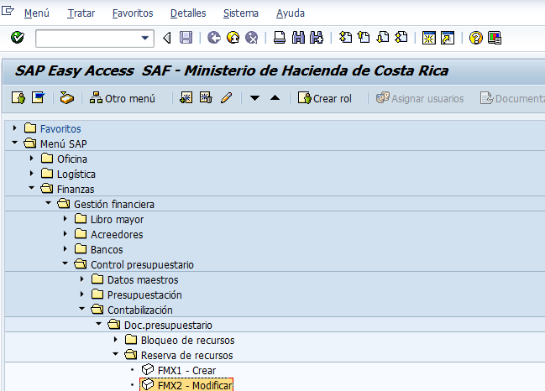

Objetivo
Las reservas pueden modificarse con el fin de ajustar las previsiones de gastos futuros que se esperan ocurran en el tiempo. En este caso, los cambios que necesiten hacerse pueden incorporarse de forma directa desde FM en esta transacción. A continuación cuadro de las diferentes reservas de recursos.
Mediante la transacción FMX2, se pueden aumentar los saldos disponibles que tiene una reserva, o bien concluir los saldos, enviando esos saldos al disponible de cuota.

Es importante indicar que las modificaciones de reservas, aumento de saldos, viajan a workflow para su aprobación, y mientras esa aprobación no se dé se puede utilizar únicamente el saldo que tiene la reserva sin considerar el monto aumentado.

Figura 2.– Modificar reserva de recursos.
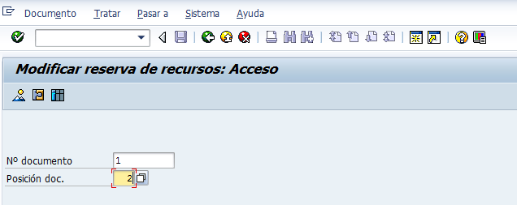

Indica-dor | Nombre del Campo | Significado | Valores  Propuestos
1 | N° documento | Número que identifica algún documento presupuestario de reserva de forma unívoca. | F4
2 | Posición documento | Número que identifica unívocamente una posición de documento para el documento. | F4

BOTONES DE FUNCIONALIDAD

Para proceder a la pantalla de la entrada rápida.

Para proceder a la pantalla del detalle de partidas individuales.

Selecciona documentos mediante lista de tratamiento, representa un reporte que filtra mediante ciertos parámetros todos los documentos presupuestarios existentes.
Cualquiera de estos comandos permite acceder al documento de modificar reserva, el primero proporciona una plantilla general con todas las líneas de ajuste y el segundo muestra una vista por cada una de las líneas.

Figura 3. - Modificar reserva
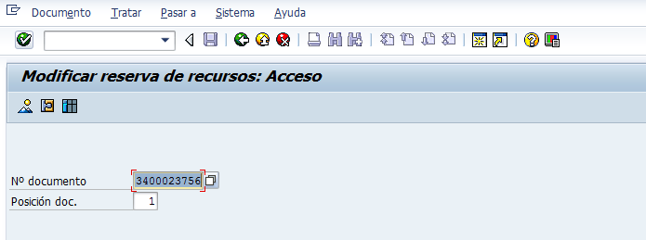

Figura 4. – Modificar reserva de recursos. Pantalla rápida

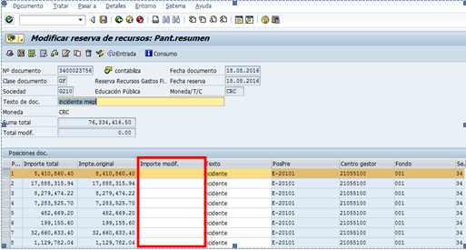

Figura 5 – Modificar reserva de recursos. Pantalla detalle pos.doc.

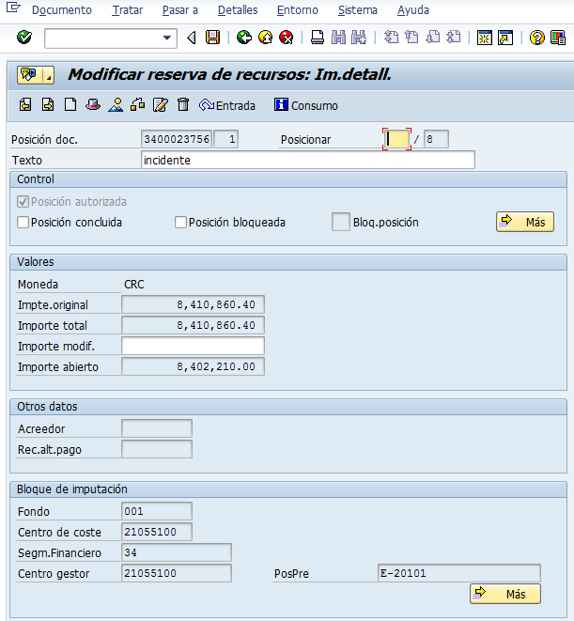

En la columna Importe modif. Se debe indicar el monto por el cual se está aumentando la reserva, tanto para la entrada rápida como para Detalle pos. Doc.

Es importante indicar que para el año 2016, con la entrada en producción de la nueva versión del SIGAF, se crearon las reservas de carga inicial con numeración 120 (amparadas a reservas) y 140 (amparadas pedidos). Estas reservas pueden ser modificadas en su monto, sin embargo NO viajan a Workflow para su aprobación.

También para concluir las reservas se debe ingresar a FMX2,
Figura 6 – Modificar reserva de recursos. Pantalla de partidas individuales

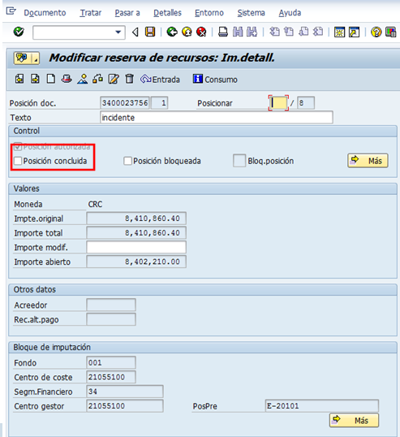

Indica-dor | Nombre del Campo | Significado | Valores  Propues-tos
1 | Concluido | Indicador del estatus del documento para representar que el compromiso está finalmente concluido. | Marca

Esta vista presenta el campo de Concluido correspondiente al Estatus del documento. Este campo permite indicar el término en la utilización de los recursos reservados, por medio de la contabilización de una transacción con la que se llevó a cabo el consumo de los mismos. Asimismo, un documento de contabilización presupuestaria puede llevar a la utilización total o parcial de los fondos reservados. A partir de las situaciones anteriores, al fijar este indicador se liberan los recursos reservados. Cabe aclarar que una vez activada esta opción, los demás campos de la vista se desactivarán. Luego, se presiona la tecla Enter , con lo cual se verifican los valores introducidos; posteriormente, se debe presionar la tecla Guardar para almacenar los cambios.

Se debe corroborar en el ZINFORME42_NEW el proceso realizado.

Al marcar el control de posición concluida inmediatamente se transfiere el saldo de la reserva al monto principal de la sub-partida. Si al haber realizado la modificación de concluida y denotamos que se encuentra incorrecto, inmediatamente podemos quitar el check y el saldo regresa nuevamente a la reserva, siempre y cuando haya disponible en la subpartida.

Esta opción de concluido tiene como finalidad de devolver todos los sobrantes al monto principal de la subpartida y así no mantener saldos de reservas sin utilizar.

La siguiente pantalla muestra el tratamiento y las diferentes opciones de búsqueda que existen para buscar un documento para modificar.

Figura 7. – Modificar reserva Seleccionar documentos mediante lista
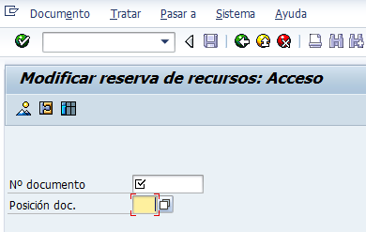

Al presionar el ícono se despliega la siguiente pantalla:

Figura 8. – Diario de documentos

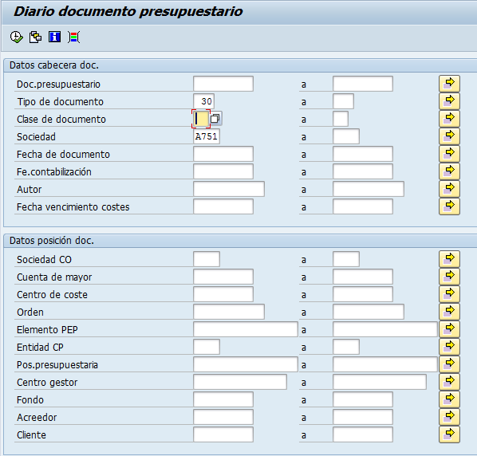

En esa pantalla aparecen diferentes variables para la búsqueda de los documentos, donde es necesario indicar de acuerdo a lo que se requiere, por ejemplo según clase de documento, Sociedad, Posición presupuestaria, centro gestor, fondos, etc.

Para visualizar el listado de reservas se debe presionar

También las reservas pueden reducir su saldo disponible mediante la transacción FMX6

Figura 9. –Reducir reserva manualmente
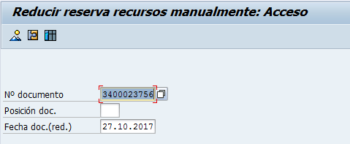

Cualquiera de los íconos que aparecen en la parte superior permite acceder a la pantalla de reducir reserva, el primero proporciona una vista general con todas las líneas

Figura 10. – Reducir reserva manualmente
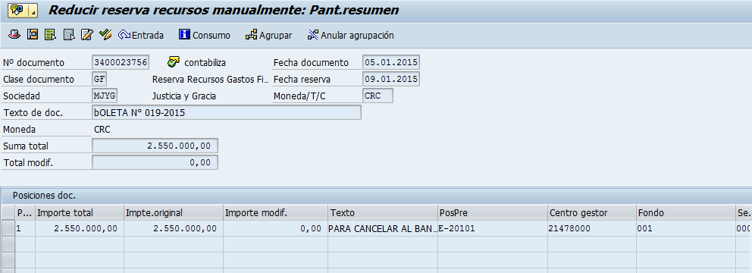 Para ingresar a reducir debemos ingresar al botón de detalle pos. Doc.

Figura 11. - Reducir reserva manualmente
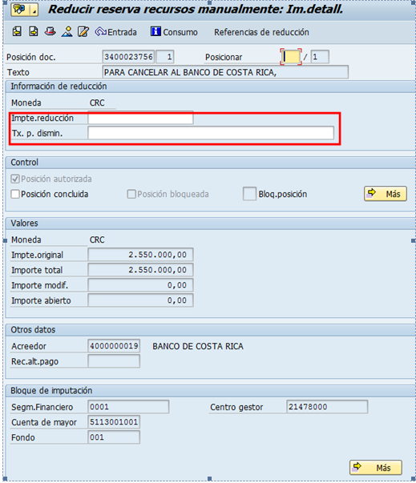
En esta vista se refleja el saldo actual que tiene la reserva, y el espacio para indicar el monto a reducir así como también un texto que origina tal reducción.
Al reducir la reserva, el monto que se reduce se transfiere al principal (disponible) de la subpartida. Esta opción permite poder utilizar sumas que se conoce no se utilizarán de la reserva. Para guardar los datos presione .

